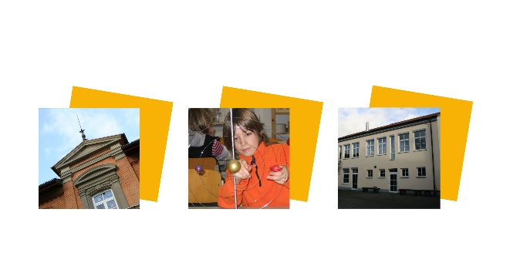
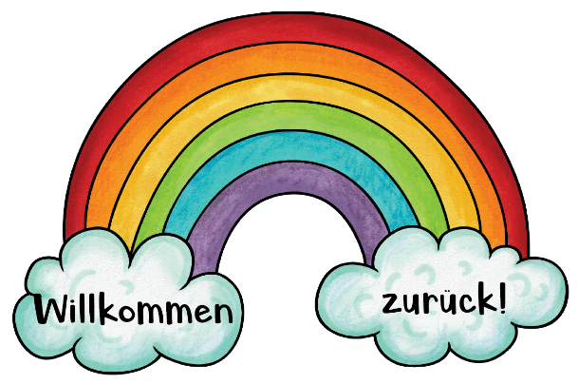

Donauschule Nendingen ● Grundschule mit Montessori-Profil
Bräunisbergstr. 12 ● 78532 Tuttlingen ● Tel.: 07461/76494 ● Email: info@donauschule-nendingen.de

21. Mai 2021
Sehr geehrte, liebe Eltern,

kurz vor den Pfingstferien wende ich mich an Sie, um Ihnen aktuelle Informationen zu unserem Schulbetrieb mitzuteilen.
Nun endlich sinken die Inzidenzzahlen im Kreis Tuttlingen auch und wir schöpfen Hoff-nung, nach den Pfingstferien die Schule wieder öffnen zu können. Theoretisch hätten wir unsere Schule bereits heute öffnen können, aber in Absprache mit den Tuttlinger Schulen haben wir entschieden, einen regulären Betrieb erst nach den Ferien wieder aufzunehmen.

Nach einer sehr langen Durststrecke im Homeschooling, mit vielen Arbeitsblättern, Erklär-videos und Korrekturen, Lesebegleitung etc. zollt Ihnen, liebe Eltern, das Lehrerkollegium großen Respekt und Dank für Ihre pädagogische Arbeit und Begleitung zu Hause. Sie haben einen wichtigen und lobenswerten Beitrag für Ihr Kind geleistet in dieser schweren Zeit. Aber nun gilt es nach vorne zu schauen und wir hoffen sehr, dass wir nach den Ferien ohne Unterbrechungen bis zu den Sommerferien unterrichten dürfen.

Die Vorgaben aus dem Schulamt und dem Gesundheitsamt sehen bei einer anhaltenden Inzidenz zwischen 100 und 165 Wechselunterricht (Wechsel zwischen Präsenz- und Fern-unterricht) mit Notbetreuung vor. Das Abstandsgebot gilt dann weiterhin, auch die Test- und Maskenpflicht.
Bei einer Inzidenz zwischen 50 und 100 können wir voraussichtlich ab dem 21. Juni zum Präsenzunterricht zurückkehren, dann starten wieder die Betreuungsangebote (VG) mit Mittagessen, es kann wieder Sport im Freien stattfinden, auch Ausflüge. Somit wird das Abstandsgebot aufgehoben, die Test- und Maskenpflicht bleibt bestehen.
Erst ab einer dauerhaften Inzidenz unter 50 nehmen wir den Regelbetrieb unter Pandemiebedingungen wieder auf (das heißt: alle Schüler und Schülerinnen dürfen wieder den Unterricht besuchen). Das Abstandsgebot ist dann gestrichen, die Test- und Maskenpflicht bleiben bestehen.
Ich halte Sie auf dem Laufenden und melde mich vor Ende der Ferien bei Ihnen per Email, um genauere Angaben zum Start in den Wechselunterricht ab 07.06.2021 anzukündigen.

Zusammen mit meinem Kollegium wünsche ich Ihnen mit Ihren Familien erholsame und sonnige Pfingstferien.

Mit herzlichen Grüßen
gez. Helene Buggle, Schulleiterin

